院系审核结项检查材料

一、系统登录

进入http://uitp.sjtu.edu.cn/
点击“创新实践活动平台登录”用统一身份认证进入系统。
此处下载常用文档

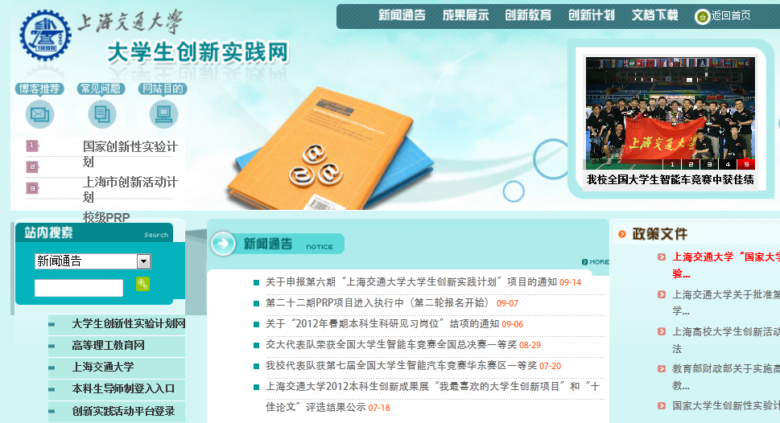
进入系统
此处随时关注通知

二、院系审核结项检查材料

1、进入“院系专家审核”—“项目结项审核”—“详细”
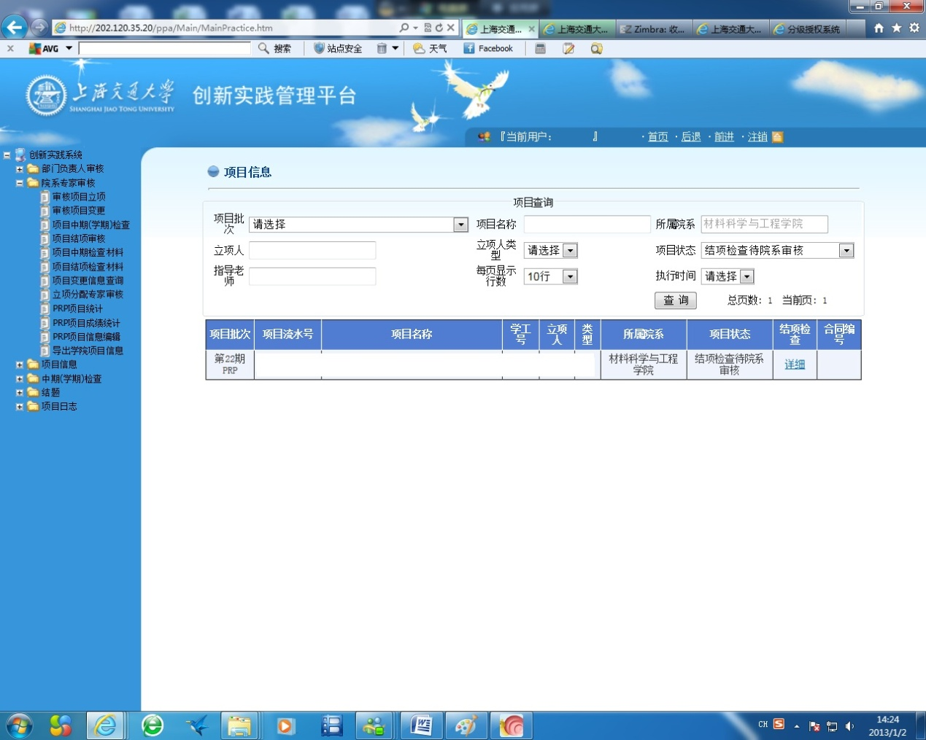

2、审核结项答辩材料，并输入答辩后学生的最终成绩，点击成绩评定。填写院系意见，并点击“确定”；若立项人填写有误，点击“退回”。

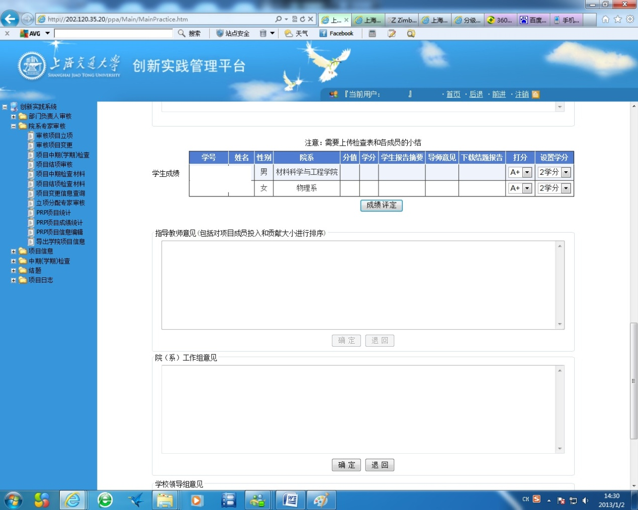

三、院系PRP秘书变更项目状态
1、“院系专家审核”—“PRP信息编辑”。筛选项目，点击“进入”。
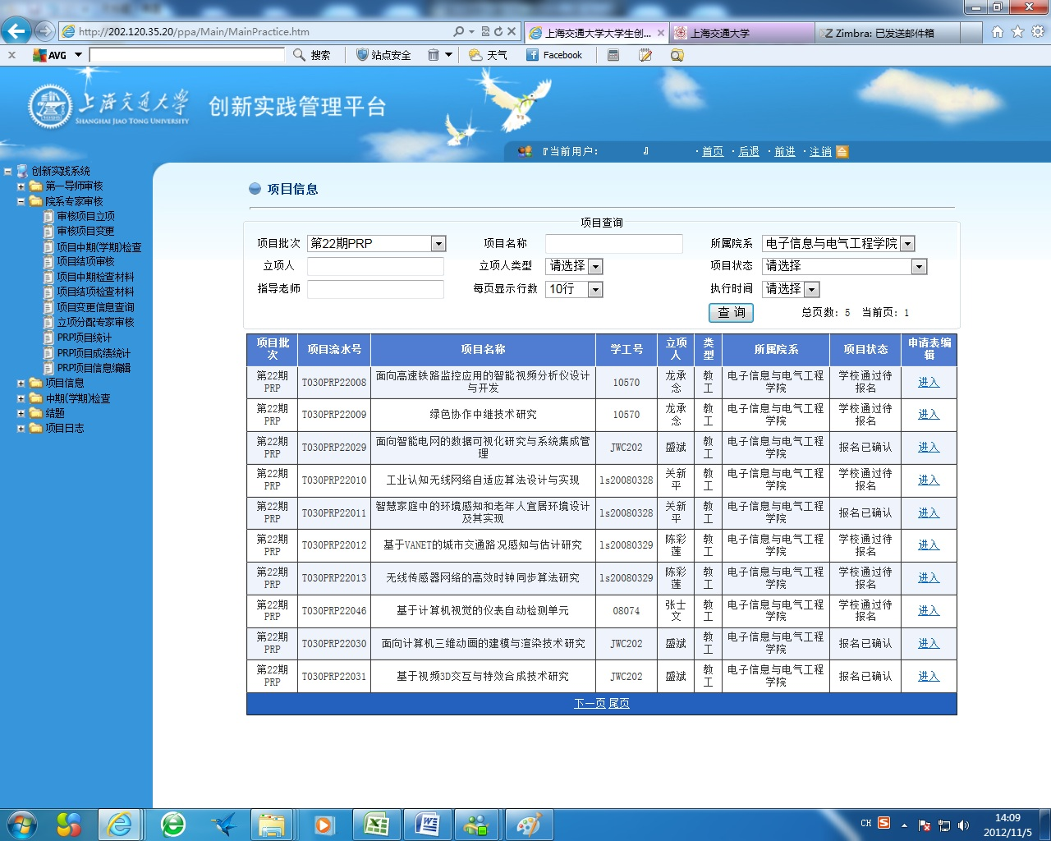
2、在项目状态下拉菜单调整项目状态。
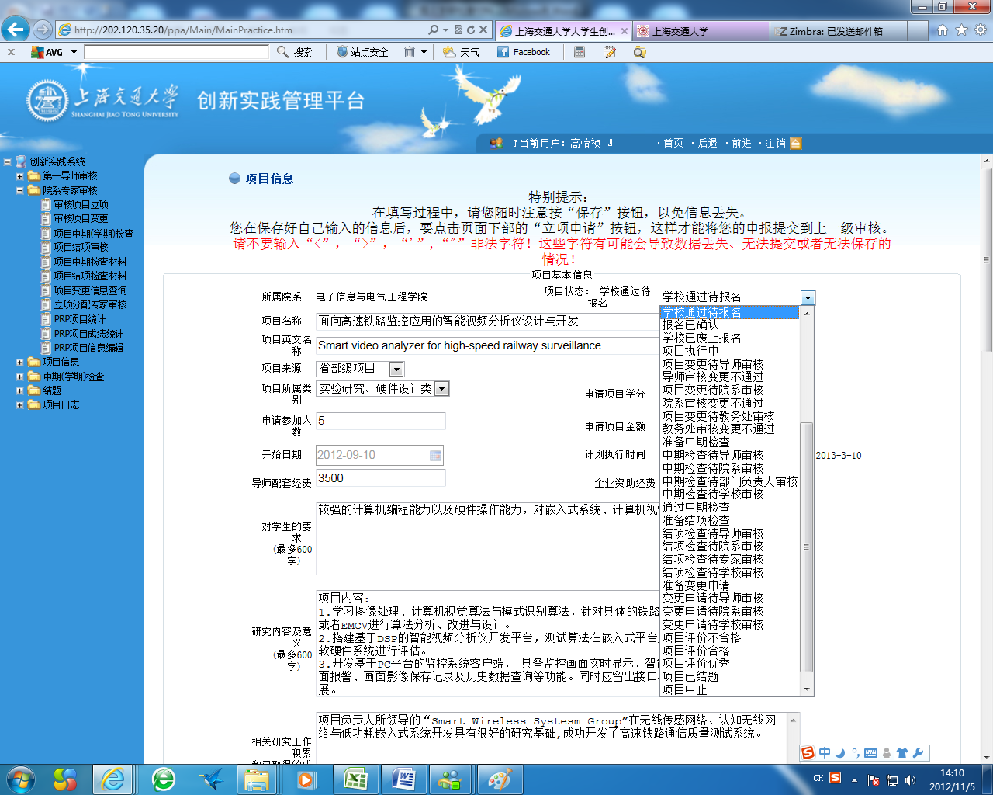
3、点击“保存”。
